A BMW Motorrad bemutatja: ConnectedRide okosszemüveg
Innovatív motorkerékpár-szemüveg head-up display technológiával.
Ami néhány évvel ezelőtt még a sci-fi világát idézte, most valósággá válik a BMW Motorrad ConnectedRide okosszemüveggel. Az innovatív motorkerékpár-szemüveg az autóiparban már ismert head-up display technológiát alkalmazza, és minden releváns adatot – mint például a navigáció információit, az aktuális sebességet vagy sebességfokozatot – valós időben közvetlenül a motoros látómezejébe vetít – gyorsabb reakcióidőt és biztonságosabb motorozást téve ezáltal lehetővé.
A BMW Motorrad ConnectedRide okosszemüveg egy app segítségével Bluetooth kapcsolaton keresztül egyszerűen csatlakoztatható az okostelefonhoz. A kivetítés pozíciója és a beállítások a motorozás megkezdése előtt és menet közben is változtathatók a motorkerékpár kormányán található multikontrollerrel.
Az egyéni felhasználói felület és a fokozott motorozási biztonság mellett az okosszemüvegek magas szintű kényelmet is nyújtanak. A szemüveg és a kijelző kialakítása a motorosok speciális igényeihez lett igazítva. Emellett a BMW Motorrad ConnectedRide okosszemüveg számos bukósisakhoz és arcformához adaptálható, ennek köszönhetően az okosszemüveg még a hosszú túrákon is kényelmesen viselhető. A lítium-ion akkumulátor akár tízórás üzemidőt is lehetővé tesz.
A BMW Motorrad a szemüvegkerethez két készlet hitelesített UVA/UVB-lencsét is mellékel. Az egyik lencsekészlet 85%-ban átlátszó, és elsősorban a beépített napellenzővel ellátott sisakokhoz használható. A másik készlet színezett lencsékkel rendelkezik, így az okosszemüveg tökéletes napszemüveggé válik.
A szemüveges motorosok számára a lencsék egy RX-adapter segítségével optikusok által csiszolhatók és beállíthatók a kívánt látásélességhez (max. 4 dioptriáig). Azok számára, akik kontaktlencsét viselnek, az okosszemüveg normál módon használható. A készletek egy szemüvegtokot és egy USB töltőkábelt is tartalmaznak.
A BMW Motorrad ConnectedRide okosszemüvegeket 2023. július 7-én, a berlini BMW Motorrad Days keretében mutatták be.
A BMW Motorrad ConnectedRide okosszemüveg legfontosabb jellemzői:
Két méretben (M + L) kapható, különböző orrpárnákkal. Az M-es méret 53-67 mm-es pupillatávolsághoz, az L-es méret pedig 59-73 mm-es pupillatávolsághoz megfelelő.
Két lencsekészlet (1 szett színezett lencse és 1 szett 85%-ban átlátszó lencse), beépített fényérzékelő, hitelesített UVA/UVB szűrő.
RX adapter a lencsék optikus általi beállításához a kívánt látásélességhez (max. 4 dioptriáig).
Bluetooth-on keresztül csatlakoztatható az okostelefonokhoz fejlesztett BMW Motorrad Connected App használatával.
Valós idejű GPS-adatátvitel az applikációról az okosszemüvegre.
Head-Up funkció a navigációhoz egyedi kijelzővel.
A sebesség, a sebességkorlátozás, a sebességfokozat és a navigáció kijelzése (egyszerűsített irányjelzések nyilakkal, vagy részletes navigáció utcanevekkel, kereszteződésekkel és precízen megjelenített útvonalakkal).
Integrált fényérzékelő és integrált optikai modul a biztonságos adatátvitelhez és az adatok biztonságos megjelenítéséhez a jobb oldali lencse bal felső részén.
A lítium-ion akkumulátor akár tíz órás üzemidőt biztosít.
USB töltőkábel.
Működési hőmérséklet-tartomány -10° és +50°C között.
Szín: Antracit.
Kapcsolódó videó letöltése itt (59 Mbyte).
Sajtókapcsolat:
- Zámbó Balázs
- +36 29 555 163
- balazs.zambo@bmw.hu
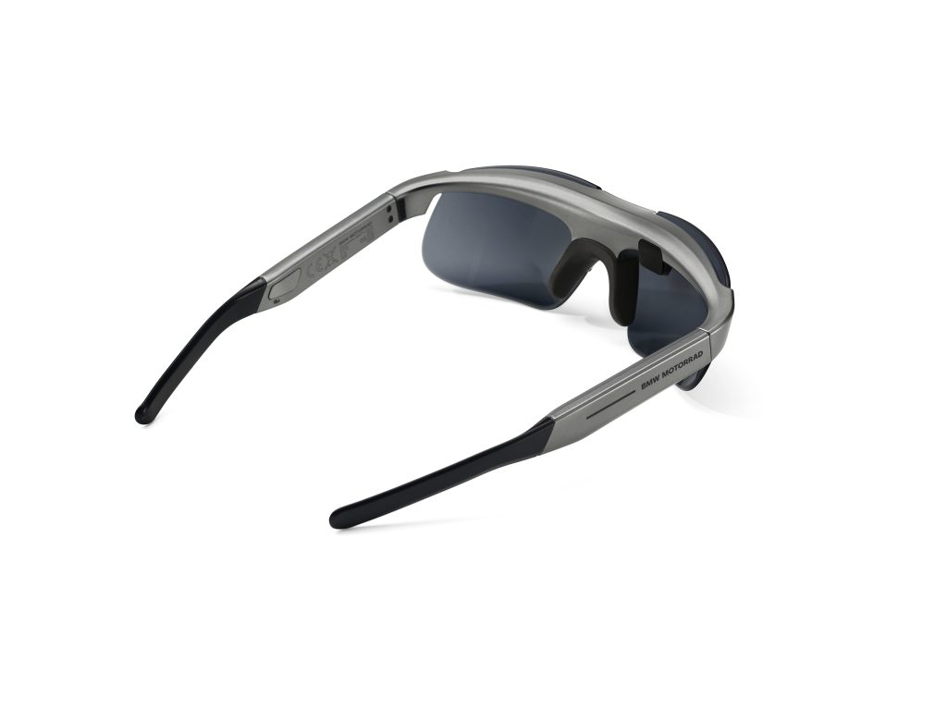 | © BMW Magyarország
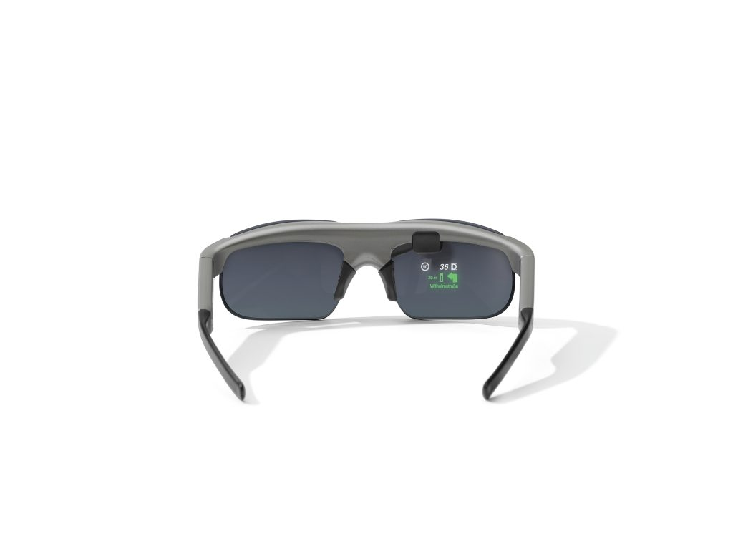 | © BMW Magyarország
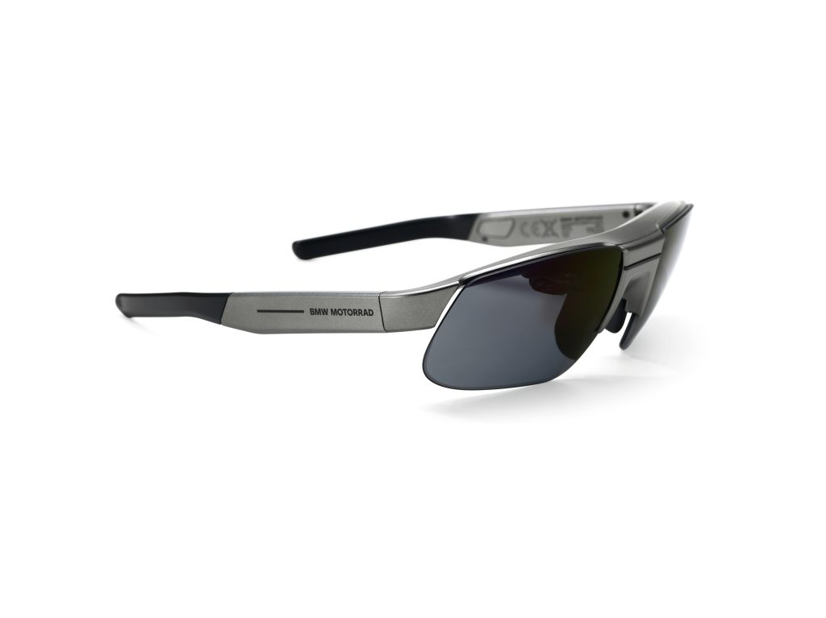 | © BMW Magyarország
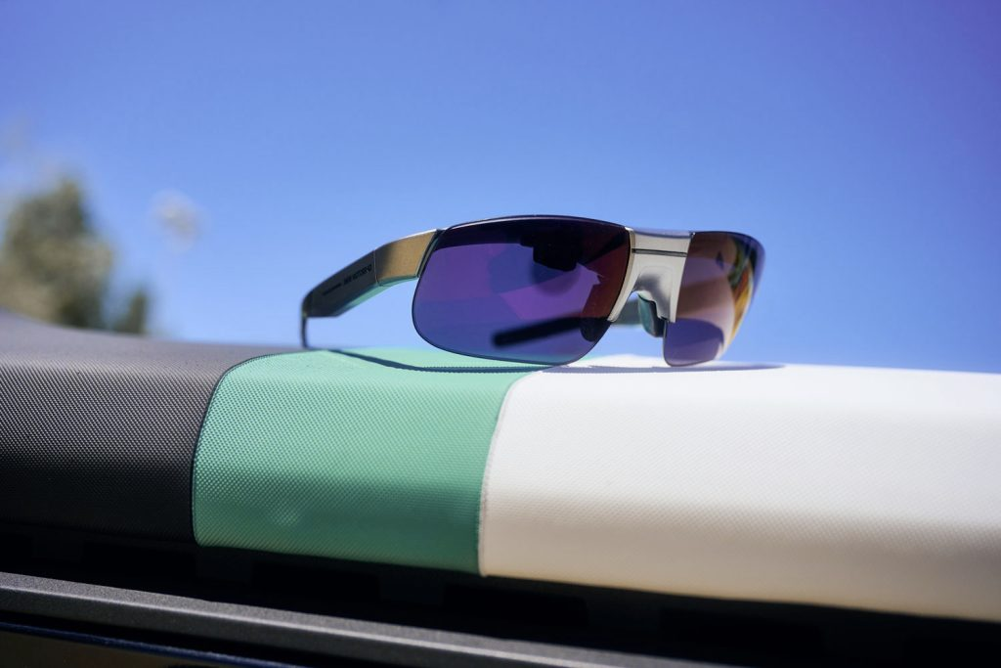 | © BMW Magyarország
 | © BMW Magyarország
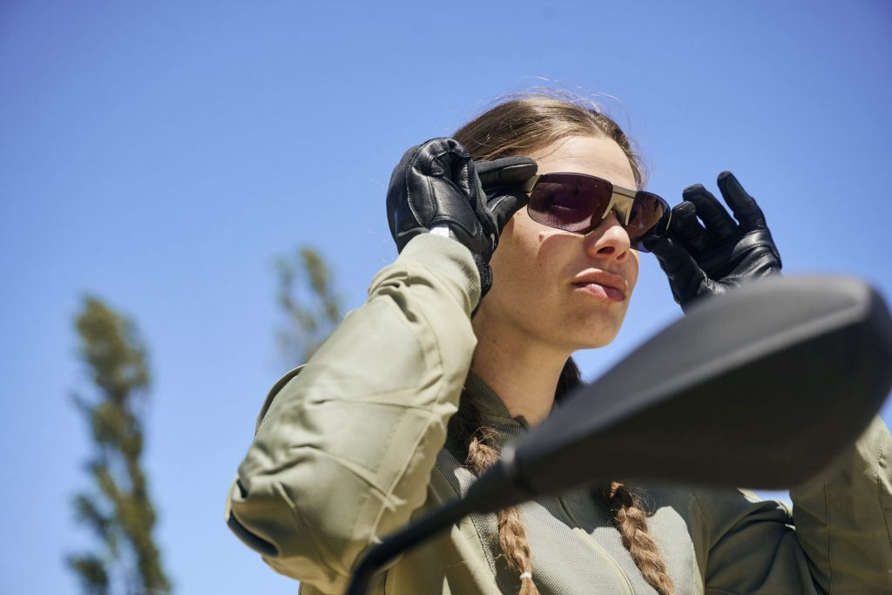 | © BMW Magyarország
Eredeti tartalom: BMW Magyarország
Továbbította: Helló Sajtó! Üzleti Sajtószolgálat
Ez a sajtóközlemény a következő linken érhető el:

